Cours III sur E6000
Programmation Jacquard double fonture (d.f.)
Faire la programmation comme indiqué ci-dessous. Lors du tricotage du 1er dessin, aprs avoir fait les 20 rangs demandés, appuyez sur la touche ABC afin d'aller chercher le deuxième dessin. Faire de même pour les autres dessins
.
Bonjour, voici le troisième cours, les explications sont simplifiées volontairement, si vous n'arrivez pas, n'hésitez à demander. Si vous rencontrer des problèmes lorsque l'ordi vous communique une erreur, savez-vous bien comment procéder.... sans énervement!! sinon je vous prépare volontiers un petit "pense-bête"- merci de m'aider aussi dans mes cours afin que je sache bien ou je vais. bientôt vous aurez des modèles, mais pour cela il faut pouvoir trouver de laine sur cône 2/28 ou 2/30 par exemple. A bientôt et bon tricotage

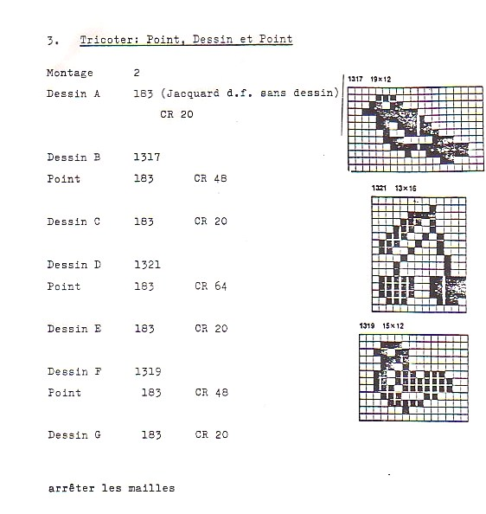

Faire une modification de dessin, permet de comprendre le fonctionnement de l'ordi et de ses possibilité.
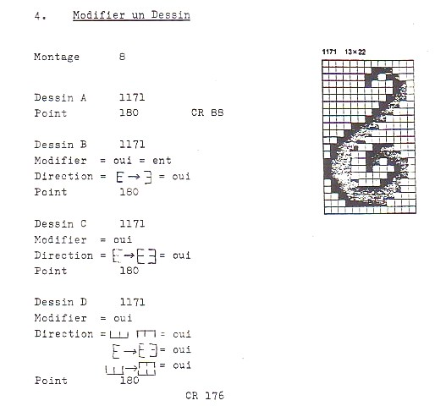

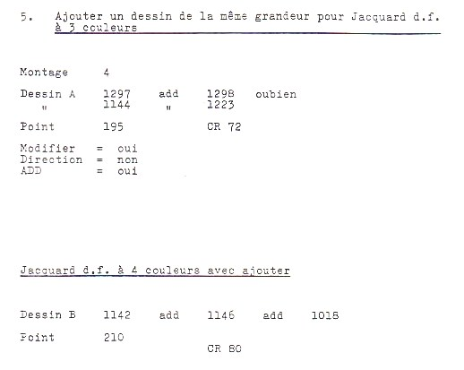

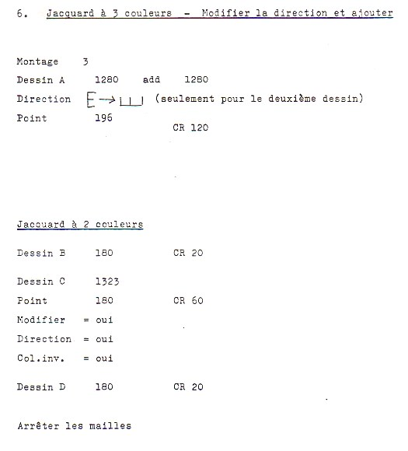

Peut-être arrivez-vous à le faire sans mes explications, ce qui serait bien. !!!

